威海市商务局
2022年政府信息公开工作年度报告

根据《中华人民共和国政府信息公开条例》（以下简称《条例》）和国务院办公厅关于《中华人民共和国政府信息公开工作年度报告格式》的通知（国办公开办函〔2021〕30号）规定，现公布威海市商务局2022年政府信息公开工作年度报告。本报告由总体情况、主动公开政府信息情况、收到和处理政府信息公开申请情况、因政府信息公开工作被申请行政复议、提起行政诉讼情况、政府信息公开工作存在的主要问题及改进情况和其他需要报告的事项六部分组成。
本报告中所列数据的统计时限自2022年1月1日起至2022年12月31日止。报告电子版可从威海市人民政府门户网站（http://www.weihai.gov.cn/）和威海市商务局门户网站（http://swj.weihai.gov.cn）查阅或下载。如对本报告有疑问，请与威海市商务局联系（地址：威海市文化中路86号，电子邮箱：swjbgs@wh.shandong.cn，邮政编码：264200，办公电话：0631-5303317，传真：0631-5303301）。
一、总体情况
2022年，市商务局认真贯彻落实《条例》，结合商务工作实际，按照“公开为常态、不公开为例外”的原则，着力提升政务公开的制度化、标准化和信息化水平，保障和扩大政务服务的公众参与度，建立健全工作运行机制，切实提升公开质量和实效，落实好商务领域政务公开工作。
（一）主动公开政府信息情况。
2022年，共通过各种渠道公开工作动态、政策文件、政策解读等政府信息12419条，其中，政务网站公开1479条，政务微博公开7224条，政务微信公开1664条，政务头条公开1282条，政务抖音公开395条，其他方式公开375条。发布文字、动漫、图文等方式解读11篇，召开新闻发布会2次，向社会各界征求意见2次。
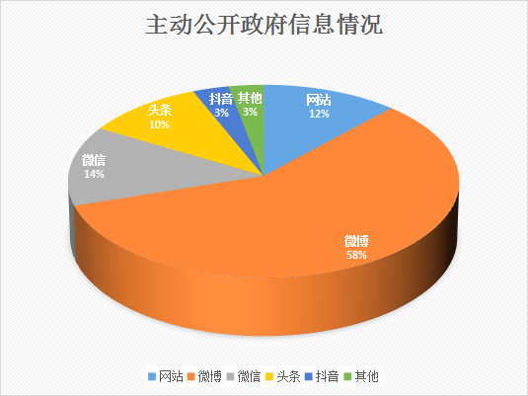
（二）依申请公开情况。
严格执行《条例》规定，坚持依法办理，畅通申请受理渠道，市商务局全年共受理政府信息公开申请2件，所有申请均在法定时间内给予回复，其中，予以公开1件，本机关不掌握相关政府信息1件；所有申请均未收取信息处理费，未发生涉政府信息公开的行政复议或行政诉讼。
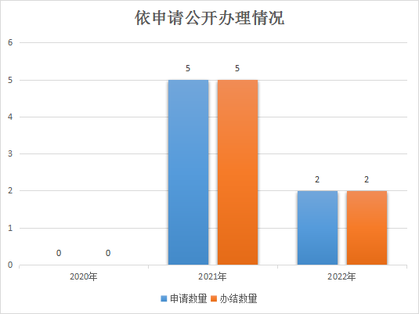
（三）政府信息管理情况。
一是实行“三审三校”工作制度。规范信息发布审核，严把政治关、法律关、政策关，确保信息发布的权威性、安全性、准确性。二是落实政府信息公开保密审查制度。对涉及商业秘密、个人隐私等涉敏涉密政府信息，依法予以清除。对典型错别字、错敏词，立查立改，确保信息的准确性。三是确保政策文件畅通。对规范性文件清理结果及时公示和标注，2022全年制发规范性文件1件，正式印发前向社会公开其草案及说明，广泛征求意见并公布意见采纳情况。
（四）平台建设情况。
强化网站管理，进一步规范门户网站栏目设置，做到栏目设置合理、条理清晰、规范有序，落实专人负责制，强化信息保密审查，提升信息发布规范，定期开展网站安全监测，确保网站安全运行。根据商务工作实际，在市商务局门户网站建设【市场供应】等专栏，在政务微博、头条、抖音等新媒体平台建设【海外经贸消息】、【商务云课堂】等专栏，做到及时、主动、全面、准确、权威发布。
（五）监督保障情况。
一是制定了《威海市商务局2022年政务公开考核办法》将政务公开工作纳入年终考评，分值权重不低于4%，明确政府信息公开的主要内容、责任分工和保障措施，对未按照相关规定和要求履行公开职责、工作落实不到位的，在年度考核中予以体现。二是加强组织领导，及时调整政务公开工作领导小组成员，小组以局主要领导为组长，分管领导为副组长，科室负责人为成员，局办公室具体承担政务公开日常工作，形成上下联动、齐抓共管、协同推进的工作合力。三是强化日常监督，加大队伍建设力度，组织开展政务公开培训,切实提升政务公开水平，全年组织相关培训3次，参加培训人数超过60人。

二、主动公开政府信息情况
第二十条第（一）项
信息内容 | 本年制发件数 | 本年废止件数 | 现行有效件数
规章 | 0 | 0 | 0
行政规范性文件 | 1 | 0 | 5
第二十条第（五）项
信息内容 | 本年处理决定数量
行政许可 | 63
第二十条第（六）项
信息内容 | 本年处理决定数量
行政处罚 | 0
行政强制 | 0
第二十条第（八）项
信息内容 | 本年收费金额（单位：万元）
行政事业性收费 | 0

三、收到和处理政府信息公开申请情况
（本列数据的勾稽关系为：第一项加第二项之和，  等于第三项加第四项之和） |  |  | 申请人情况
 |  |  | 自然人 | 法人或其他组织 |  |  |  |  | 总计
 |  |  | 自然人 | 商业企业 | 科研机构 | 社会公益组织 | 法律服务机构 | 其他 | 总计
一、本年新收政府信息公开申请数量 |  |  | 1 | 1 | 0 | 0 | 0 | 0 | 2
二、上年结转政府信息公开申请数量 |  |  | 0 | 0 | 0 | 0 | 0 | 0 | 0
三、本年度办理结果 | （一）予以公开 |  | 1 | 0 | 0 | 0 | 0 | 0 | 1
三、本年度办理结果 | （二）部分公开（区分处理的，只计这一情形，不计其他情形） |  | 0 | 0 | 0 | 0 | 0 | 0 | 0
三、本年度办理结果 | （三）不予公开 | 1.属于国家秘密 | 0 | 0 | 0 | 0 | 0 | 0 | 0
三、本年度办理结果 | （三）不予公开 | 2.其他法律行政法规禁止公开 | 0 | 0 | 0 | 0 | 0 | 0 | 0
三、本年度办理结果 | （三）不予公开 | 3.危及“三安全一稳定” | 0 | 0 | 0 | 0 | 0 | 0 | 0
三、本年度办理结果 | （三）不予公开 | 4.保护第三方合法权益 | 0 | 0 | 0 | 0 | 0 | 0 | 0
三、本年度办理结果 | （三）不予公开 | 5.属于三类内部事务信息 | 0 | 0 | 0 | 0 | 0 | 0 | 0
三、本年度办理结果 | （三）不予公开 | 6.属于四类过程性信息 | 0 | 0 | 0 | 0 | 0 | 0 | 0
三、本年度办理结果 | （三）不予公开 | 7.属于行政执法案卷 | 0 | 0 | 0 | 0 | 0 | 0 | 0
三、本年度办理结果 | （三）不予公开 | 8.属于行政查询事项 | 0 | 0 | 0 | 0 | 0 | 0 | 0
三、本年度办理结果 | （四）无法提供 | 1.本机关不掌握相关政府信息 | 0 | 1 | 0 | 0 | 0 | 0 | 1
三、本年度办理结果 | （四）无法提供 | 2.没有现成信息需要另行制作 | 0 | 0 | 0 | 0 | 0 | 0 | 0
三、本年度办理结果 | （四）无法提供 | 3.补正后申请内容仍不明确 | 0 | 0 | 0 | 0 | 0 | 0 | 0
三、本年度办理结果 | （五）不予处理 | 1.信访举报投诉类申请 | 0 | 0 | 0 | 0 | 0 | 0 | 0
三、本年度办理结果 | （五）不予处理 | 2.重复申请 | 0 | 0 | 0 | 0 | 0 | 0 | 0
三、本年度办理结果 | （五）不予处理 | 3.要求提供公开出版物 | 0 | 0 | 0 | 0 | 0 | 0 | 0
三、本年度办理结果 | （五）不予处理 | 4.无正当理由大量反复申请 | 0 | 0 | 0 | 0 | 0 | 0 | 0
三、本年度办理结果 | （五）不予处理 | 5.要求行政机关确认或重新  出具已获取信息 | 0 | 0 | 0 | 0 | 0 | 0 | 0
三、本年度办理结果 | （六）其他处理 | 1.申请人无正当理由逾期不补正、行政机关不再处理其政府信息公开申请 | 0 | 0 | 0 | 0 | 0 | 0 | 0
三、本年度办理结果 | （六）其他处理 | 2.申请人逾期未按收费通知要求缴纳费用、行政机关不再处理其政府信息公开申请 | 0 | 0 | 0 | 0 | 0 | 0 | 0
三、本年度办理结果 | （六）其他处理 | 3.其他 | 0 | 0 | 0 | 0 | 0 | 0 | 0
三、本年度办理结果 | （七）总计 |  | 1 | 1 | 0 | 0 | 0 | 0 | 2
四、结转下年度继续办理 |  |  | 0 | 0 | 0 | 0 | 0 | 0 | 0

- 因政府信息公开工作被申请行政复议、提起行政诉讼情况
行政复议 |  |  |  |  | 行政诉讼
结果  维持 | 结果纠正 | 其他结果 | 尚未  审结 | 总  计 | 未经复议直接起诉 |  |  |  |  | 复议后起诉
 |  |  |  |  | 结果维持 | 结果纠正 | 其他  结果 | 尚未  审结 | 总计 | 结果维持 | 结果  纠正 | 其他  结果 | 尚未审结 | 总计
0 | 0 | 0 | 0 | 0 | 0 | 0 | 0 | 0 | 0 | 0 | 0 | 0 | 0 | 0

五、政府信息公开工作存在的主要问题及改进情况
2022年，市商务局政府信息公开力度不断加大，公开机制更加完善，在规范依申请公开、解读形式等方面取得明显成效，但仍存在一定的差距和不足：一是个别信息公开不及时，二是主动公开内容动态调整方面还有待完善。下一步，应当建立健全政府信息管理动态调整机制，做好各类公开信息的动态管理，保证政府信息公开及时准确发布，在制度层面使政府信息公开管理动态调整工作常态化。
六、其他需要报告的事项
（一）信息处理费收取情况
按照《政府信息公开信息处理费管理办法》，本年度未收取政府信息公开信息处理费。
（二）人大代表建议和政协提案办理结果公开情况
2022年,市商务局共接办市人大代表建议27件,其中主办9件；共接办市政协委员提案34件，其中主办13件。建议提案内容涉及招商引资、区域全面经济伙伴关系协定(RCEP）、园区建设、促进消费等方面，均在规定时限内答复并及时公开，办复率100%、满意度100%，所有办理均评为“A”。
（三）政务公开工作创新情况
为贯彻落实省委、省政府“六稳”“六保”工作部署，威海市商务局创新开展“电商云课堂”直播培训活动，社会各界积极参与，并对各区市进行了同步直播，推动政务公开与新媒体融合发展，主动借助新媒体传播优势，提升了政府的透明度、开放度，提高政府公众认知度以及社会影响力。
（四）落实上级年度政务公开工作要点情况
认真落实国家、省、市年度政务公开工作要点部署要求，细化工作任务，落实工作要求，强化工作责任，推动政务公开工作落到实处，较好地完成了年度政务公开重点工作任务。

威海市商务局
2023年1月16日

